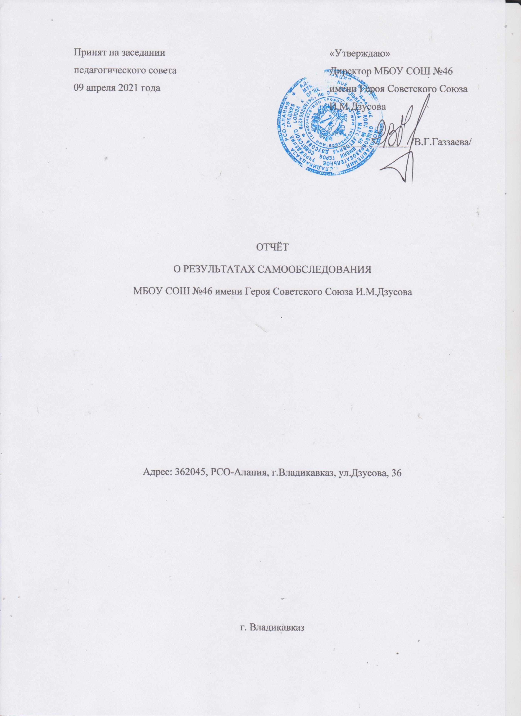

ПЛАН

- ОБЩИЕ СВЕДЕНИЯ ОБ ОБРАЗОВАТЕЛЬНОЙ ОРГАНИЗАЦИИ

- УСЛОВИЯ ОРГАНИЗАЦИИ ОБРАЗОВАТЕЛЬНОГО ПРОЦЕССА

- СВЕДЕНИЯ О СОСТАВЕ И КВАЛИФИКАЦИИ АДМИНИСТРАТИВНЫХ, ПЕДАГОГИЧЕСКИХ КАДРОВ
- ОРГАНИЗАЦИЯ ОБРАЗОВАТЕЛЬНОГО ПРОЦЕССА

- СОДЕРЖАНИЕ ОБРАЗОВАТЕЛЬНОГО ПРОЦЕССА

- ОРГАНИЗАЦИЯ ВОСПИТАТЕЛЬНОЙ РАБОТЫ

- ПОКАЗАТЕЛИ ДЕЯТЕЛЬНОСТИ ОБЩЕОБРАЗОВАТЕЛЬНОЙ ОРГАНИЗАЦИИ, ПОДЛЕЖАЩЕЙ САМООБСЛЕДОВАНИЮ

ОТЧЕТ О РЕЗУЛЬТАТАХ САМООБСЛЕДОВАНИЯ

  - ОБЩИЕ СВЕДЕНИЯ ОБ ОБРАЗОВАТЕЛЬНОМ УЧРЕЖДЕНИИ
  - Полное наименование в соответствии с уставом: Муниципальное бюджетное общеобразовательное учреждение средняя общеобразовательная школа №46 имени Героя Советского Союза И.М.Дзусова.
  - Адрес:
юридический: 362045, РСО-Алания, г.Владикавказ, ул. Дзусова, 36. фактический: 362045, РСО-Алания, г.Владикавказ, ул. Дзусова, 36.
1.3. Телефон: 8 (867 2) 41-11-04 (директор), 41-11-03(бухгалтер), 61-71-28.
Факс: 8 (867 2) 41-11-04.
e-mail: vladikavkaz46@list.ru
  - Устав принят 07.08.2015; согласовано: Управлением муниципальным имуществом, земельными ресурсами, архитектуры и градостроительства АМС г. Владикавказа, нач. О.П. Урумов; утверждено: Управление образования администрации местного самоуправления г. Владикавказа нач. А.Б. Тменов.
  - Учредитель: Управление Образования АМС г. Владикавказа.
  - Учредительный договор от 29.12.2007г.
  - Свидетельство о постановке на учет юридического лица в налоговом органе: серия 15 №000229086 от 19 июня2001 г., ИНН – 1504034829.
  - Свидетельство о внесении записи в Единый государственный реестр юридических лиц: серия 15 № 001014876, 16 декабря 2012 года, Межрайонной инспекцией Федеральной налоговой службы по г. Владикавказу, ОГРН – 1041502004279.
  - Свидетельство о праве на имущество: серия 15-АБ № 079702, выдано 11 апреля 2013 года Управлением Федеральной службы государственной регистрации кадастра и картографии по Республике Северная Осетия - Алания.
  - Свидетельство о праве на земельный участок: серия 15-АБ № 089941 , 14 июня 2013 года, Управлением Федеральной службы государственной регистрации кадастра и картографии по Республике Северная Осетия - Алания.
  - Лицензия на право ведения образовательной деятельности: серия 15 № 000702, регистрационный № 2024, выдано 25 сентября 2013 года (бессрочно), Министерство образования и науки Республики Северная Осетия – Алания.
  - Свидетельство о государственной аккредитации: серия 15А01 № 0000107, регистрационный № 962, выдан 04 апреля 2014 года, Министерство образования и науки Республики Северная Осетия – Алания.

  - Филиалы (структурные подразделения): нет.
  - Локальные акты учреждения

№  п/п | Нормативные документы, регламентирующие деятельность органов  государственно-общественного управления
1. | Устав
2. | Коллективный договор
3. | Правила внутреннего трудового распорядка
4. | Положение о системе оплаты труда работников
5. | Положение о педагогическом совете
6. | Положение о Совете школы
7. | Положение об общешкольном родительском комитете МБОУ СОШ № 46
8. | Положение о родительских собраниях
9. | Положение о деятельности классного руководителя
10. | Положение о доплатах и надбавках
11. | Положение о государственной (итоговой) аттестации
12. | Положение о ведении классных журналов
13. | Положение об организации обучения учащихся с ограниченными  возможностями здоровья на основе индивидуальных учебных планов
14. | Положение о критериях для расчёта стимулирующей части ФОТ  работников
15. | Положение о методическом объединении классных руководителей
16. | Положение о Школьном ученическом Совете
17. | Правила поведения учащихся МБОУ СОШ № 46
18. | Положение о поощрениях и взысканиях учащихся МБОУ СОШ № 46
19. | Положение о Совете профилактики безнадзорности, правонарушений, алкоголизма, наркомании, табакокурения и других асоциальных явлений  среди учащихся МБОУ СОШ № 46
20. | Положение об организации питания
21. | Положение о внутришкольном контроле
22. | Положение о порядке приема граждан в МБОУ СОШ№46
23. | Положение о комиссии по охране труда в МБОУ СОШ№46
24. | Положение о порядке проведения инструктажей по охране труда с  руководителями, работниками и учащимися школы
25. | Положение о порядке учета, обработки, хранения и защите персональных  данных работников

26. | Положение о методическом совете школы
27. | Положение о школьных методических объединениях
28. | Положение об учебном кабинете
29. | Положение о психологической службе школы
30. | Права и обязанности учащихся

  - Программа развития учреждения на 2016-2020 гг. Протокол №1 от 29.08.16
  - Участие учреждения в ПНПО 2008г. – участие.
  - Участие в инициативе «Наша новая школа»: с 1 сентября 2011 года введён ФГОС начального общего образования (НОО), с 1 сентября 2016 года - ФГОС основного общего образования (ООО), с 1 сентября 2020 года – ФГОС среднего общего образования (СОО).
  - Участие в ФЦП «Развитие образования» - участие.

УСЛОВИЯ ОРГАНИЗАЦИИИ ОБРАЗОВАТЕЛЬНОГО ПРОЦЕССА
    - Тип здания: типовое кирпичное с бетонными перекрытиями, 1991 г.
    - Год создания учреждения: 1990г, техпаспорт Д-62
    - Приусадебный участок (подсобное хозяйство): нет.
    - Предельная численность: 1300. Реальная наполняемость: 1917
    - Учебные кабинеты:
Количество: 78
из них специализированные кабинеты: 46.
    - Материально-техническая база учреждения:

Наименование объекта | Кол-во мест | Площадь | Количество единиц ценного  оборудования
Столовая | 200 | 388,2 | 10
Актовый зал | 200 | 291,9 | 3
Библиотека | 30 | 103,8 | 1
и другие объекты | 120 | 1080 | 5

    - Оформление помещений и территории ( прилагаются фото материалы при выставлении на сайт): http://s46.amsvlad.ru/
    - Информатизация образовательного процесса

Наименование показателя | Фактическое  значение
Наличие в образовательном учреждении подключения к сети  Internet, Кбит/сек | 30000
Количество Internet-серверов | 1
Наличие локальных сетей в ОУ | 1
Количество терминалов, с доступом к сети Internet- | 21
Количество единиц вычислительной техники (компьютеров) всего :  -из них используются в образовательном процессе | 151  151
Количество классов , оборудованных мулитимедиапроекторами | 32
Количество интерактивных комплектов с мобильными классами | 2
Интерактивные доски | 12
Сайт (адрес) | http://s46.amsvlad.ru/
Другие показатели

    - Библиотечно-информационное оснащение образовательного процесса

Наименование показателя | Фактическое значение
Книжный фонд | 23996
Доля учебников (%) в библиотечном фонде | 89%
Обеспеченность учебниками (%) | 100%
Доля методических пособий (%) в библиотечном фонде, в т.ч. не  старше 5 лет | 8%
Количество подписных изданий | 3

    - Медико-социальные условия пребывания участников образовательного процесса.

Наименование показателя | Фактическое значение
Наличие медицинского кабинета | имеется
Оснащенность (единицы ценного оборудовании) | 9
Реквизиты лицензии на медицинскую деятельность | Договор №10 от 20.03.2013 с ВМБУЗ  «Универсальная  поликлиника № 7
Профессиональное и профилактическое медицинское  обслуживание | профилактическое

СВЕДЕНИЯ О СОСТАВЕ И КВАЛИФИКАЦИИ АДМИНИСТРАТИВНЫХ, ПЕДАГОГИЧЕСКИХ КАДРОВ
    - Сведения об административных работниках
Должность | Ф.И.О. (полностью) | Образование, специальность по диплому, общий  педагогический стаж | Стаж административной  работы
 |  |  | общий | в данном  учреждении
Директор | Газзаева Валентина  Григорьевна | Высшее, СОГУ,  филолог, 41г. | 21 | 13
Заместители директора | Ленц  Светлана Павловна | Высшее, СОГУ,  математик, 25л. | 0,5 | 0,5
 | Магкаева  Марина Солтановна | Высшее, СОГУ,  филолог, 20л. | 0,5 | 0,5
 | Медоева  Залина Батразовна | Высшее, СОГУ,  историк, 39л. | 26 | 26
 | Олейник Светлана  Виталиевна | Высшее, КГУ  (Тверь), биолог, 34г. | 28 | 26
 | Сапиева  Лариса Тасолтановна | Высшее, СОГУ,  филолог, 24г. | 14 | 14
 | Тибилова Людмила  Дмитриевна | Высшее, СОГУ,  филолог, 23г. | 16 | 16
Руководители структурных подразделений (указать  должности) | нет
    - Сведения о педагогических работниках (включая административных и др. работников, ведущих педагогическую деятельность)
Показатель |  | Кол-во | %
Укомплектованность штата педагогических работников |  | 101 | 100
Педагогические работники:  - всего  - из них внешних совместителей |  | 100  1 | 100  0
Вакансии (указать должности) |  | 0 | 0
Образовательный уровень педагогических работников | с высшим образованием | 94 | 94
 | с незаконченым высшим образованием | 0 | 0
 | со средним специальным образованием | 7 | 7
 | с общим средним образованием | 0 | 0
Педагогические  работники, имеющие ученую степень | кандидата наук | 0 | 0
 | доктора наук | 0 | 0
Педагогические работники, прошедшие курсы повышения  квалификации за последние 5 лет |  | 97 | 100
Педагогически работники, имеющие | всего | 76 | 76
 | высшую | 31 | 31

квалификационную категорию | первую | 34 | 34
 | соответствие | 11 | 11
Состав педагогического коллектива | учитель | 100 | 100
 | мастер производстводственного обучения | 0 | 0
 | социальный педагог | 0 | 0
 | учитель-логопед | 1 | 1
 | педагог-психолог | 1 | 1
 | педагог доп. образования | 1 | 1
 | педагог-организатор | 0 | 0
 | др. должности (наименование) инструктор по труду преподаватель организатор ОБЖ библиотекарь  воспитатель ГПД | 0  1  1  0 | 0  1  1  0
Состав педагогического коллектива по стажу работы | 1-5 лет | 11 | 11
 | 5-10 лет | 14 | 14
 | 10-20 лет | 15 | 15
 | свыше 20 лет | 60 | 60
Педагогические работники пенсионеры по возрасту |  | 31 | 31
Педагогические работники, имеющие звание Заслуженный учитель |  | 1 | 1
Педагогические работники, имеющие государственные и  ведомственные награды, почетные звания |  | 11 | 11
    - Средняя недельная нагрузка на одного педагогического работника: 19 часов
    - Средняя заработная плана педагогического работника: 19860
    - Количество педагогических работников, работающих с детьми, требующими педагогической коррекции - 0,
из них прошли курсовую подготовку - 0.
    - Участие в профессиональных педагогических конкурсах:
Год | ФИО | Занимаемая  должность | Наименование  конкурса | Район, город,  край | Результат
2018 | Бондаренко  Людмила Таймуразовна | учитель  начальных классов | конкурс «Учитель года» | муниципальный | Лауреат
 | Бучнева Мария  Сахибовна | учитель английского  языка | конкурс «Учитель года» | муниципальный | Лауреат
2019 | Дзуцева Оксана Бексолтановна | учитель осетинского языка и  литературы | Конкурс учителей осетинской словесности. | Республиканский | III место
2020 | Ленц Светлана Павловна | учитель математики | проект«Учи.ру», номинация «Активный учитель регион» | Всероссийский | 1 место
 | Ковалёва Галина Николаевна | учитель начальных классов | чемпионат «Молодые профессионалы» | Региональный | 2 место

ОРГАНИЗАЦИЯ ОБРАЗОВАТЕЛЬНОГО ПРОЦЕССА
  - Данные о контингенте обучающихся (воспитанников), формах обучения по состоянию на 15.09.2020 г.
Показатель |  | Количество | %
Классы (группы)- всего |  | 59 | 100
Обучающиеся - всего |  | 1800 | 100
в том числе:
занимающихся по базовым общеобразовательным программам |  | 1800 | 100
занимающихся по программам дополнительной (углубленной)  подготовки |  | 0 | 0
занимающихся по специальным (коррекционным)  образовательным программам (указать вид) |  | 0 | 0
Обучающиеся, получающие образование по формам | очное | 1800 | 99,95
 | очно-заочное (вечернее) | 0 | 0
 | заочное | 0 | 0
 | семейное | 3 | 0,17
 | экстернат | 0 | 0
Воспитанники детских домов, интернатов |  | 0 | 0
Дети-инвалиды |  | 8 | 0,45
Дети группы риска |  | 0 | 0

  - Режим работы учреждения
Продолжительность учебной недели – 6 дней;
Количество занятий в день (минимальное и максимальное) для каждой ступени: 1 уровень – 3-5 уроков;
- уровень – 4-6 уроков;
- уровень – 5-6 уроков.
Продолжительность уроков (мин.) – 40 мин.
Продолжительность перемен (минимальная, максимальная) 10/20 мин. Сменность занятий:
Смена | Классы (группы) | Общее количество  обучающихся в смене
1 смена | 1-11 | 1800
2 смена | - | -
На основании утверждённых санитарно-эпидемиологических правил СП 3.1/2.4 3598-20 «Санитарно-эпидемиологические требования к устройству, содержанию и организации работы образовательных и других объектов социальной инфраструктуры для детей и молодёжи в условиях распространения новой коронавирусной инфекции (COVID- 19)» и с целью недопущения распространения инфекционных заболеваний в 4 четверти 2019-2020 учебного года обучение осуществлялось в дистанционной форме.

  - Структура управления:

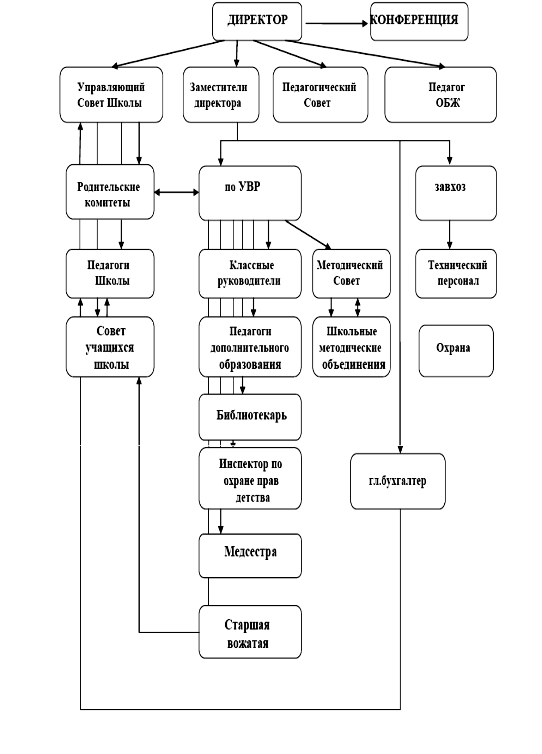
  - 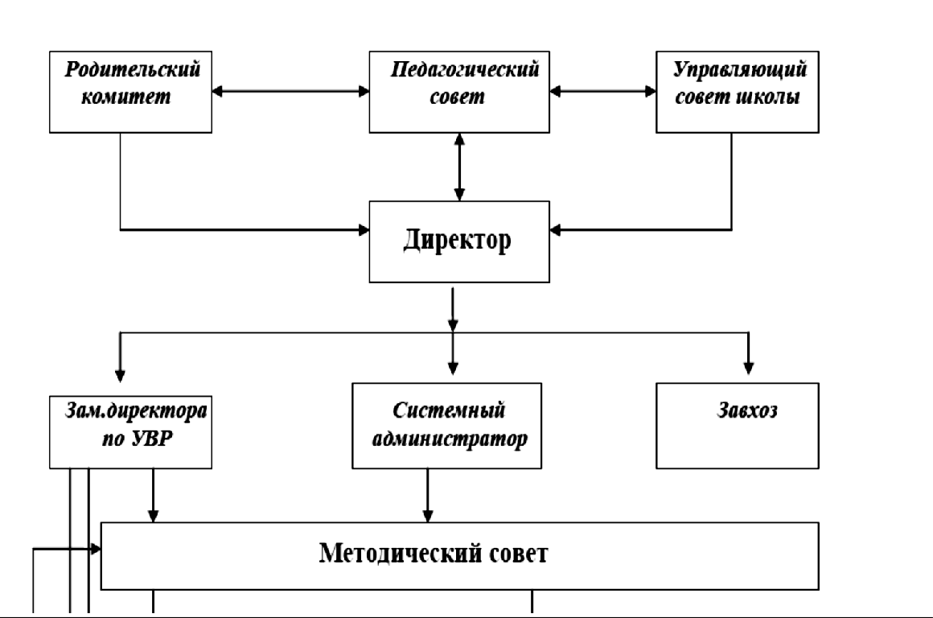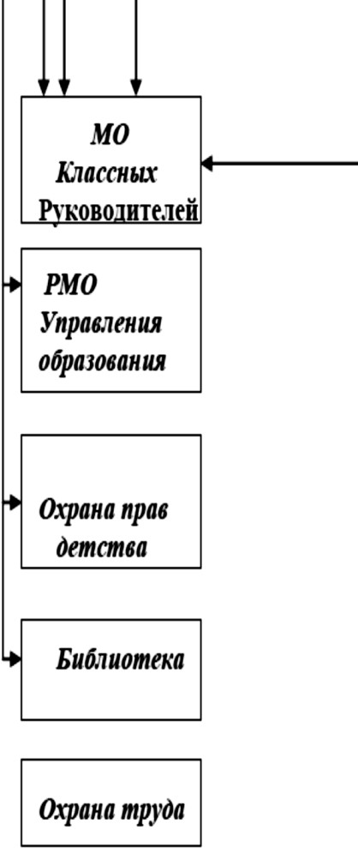Структурная модель методической службы

МО учителей
начальных классов
МО учителей русского языка и
литературы
МО учителей математики,
физики
МО учителей
осетинского языка и литературы
МО учителей
истории
МО учителей химии, биологии и
географии
МО учителей
иностранных языков
МО учителей
физкультуры

  - Документ, подтверждающий работу в режиме инновации и эксперимента
Программа
ФГОС СОО | Федеральный эксперимент.  Приказ № 413 от 17.05.2012 г. МОН РФ

  - Региональные мероприятия, организованные учреждением за 3 года
Год | Наименование мероприятий проведенных на базе ОУ
2018 | IV Республиканские Колиевские чтения.  Семинар в рамках новой образовательной инициативы « Наша новая школа» для учителей начальных классов.  Семинар учителей математики г.Владикавказа  Семинар учителей музыки г.Владикавказа
2019 | Конкурс «Учитель года осетинского языка».  Семинар учителей начальных классов г.Владикавказа  Семинар учителей математики г.Владикавказа  Семинар учителей музыки г.Владикавказа
2020 | Из-за сложной эпидемиологической обстановки в первом полугодии 2020 года часть семинаров и конкурсов прошла в дистанционном формате:  - семинар руководителей ППЭ ЕГЭ  - семинар членов ГЭК ЕГЭ  - семинар экспертов ЕГЭ  - семинар организаторов ЕГЭ  - всероссийское родительское собрание  Осень 2020:  Семинар учителей математики г.Владикавказа  Семинар учителей музыки г.Владикавказа

СОДЕРЖАНИЕ ОБРАЗОВАТЕЛЬНОГО ПРОЦЕССА
  - Реализуемые образовательные программы: Государственные общеобразовательные программы начального общего, основного общего, среднего (полного) общего образования; «Начальная школа XXI века», «Индивидуальная программа для детей, находящихся на домашнем обучении», программы элективных курсов предпрофильной подготовки в 9-х классах.
  - Учебный план: Составлен на основе базисного плана (вариант 1), принят на заседании Педагогического совета №1 от 31.08.2020г. согласован с Управлением образования.
  - ** Наличие дополнительной (углубленной) подготовки обучающихся: есть.
  - ** Направленность дополнительной (углубленной) подготовки обучающихся:
универсальный профиль.

  - ** Перечень классов II и III ступени, в которых реализуется дополнительная (углубленная) подготовка обучающихся: 10-11 классы.
  - ** Перечень предметов, обеспечивающих дополнительную (углубленную) подготовку обучающихся: за счёт элективных курсов
  - Рабочие программы: Всего: 304; из них:
1 вида: всего 304; % от общего количества 100;
  - Расписание учебных занятий: кол-во -2:
расписание начальной школы, (включая предметы по ФГОС) – 1 от 31.08.2020г; расписание основной школы -1 от 31.08.2020г.

  - Реализуемые образовательные программы дополнительного образования детей (далее -ДОД) всего19, из них по срокам реализации:
Срок | Количество | % от общего количества
До 1 года | 14 | 73
От 1 до 3 лет | 2 | 11
От 3 лет и более | 3 | 16

  - Расписание занятий по ДОД: утверждено 05.09.2020г.

Внутришкольный контроль.
Наименование показателя | Фактическое значение
Формы (виды) внутришкольного контроля:  - Личностно профессиональный контроль через посещения, анализ уроков, проведение мониторингов  - Тематический контроль через посещения уроков , внеклассных мероприятий, анализ школьной и классной документации, анкетирование, тестирование.  - Классно-обобщающий контроль  - Комплексный контроль | - Изучение и анализ педагогической деятельности отдельного учителя, уровень знаний учителем современных достижений психологической и педагогической наук, уровень овладения, эффектив- ными формами, методами им приемами обучения.  - Уровень сформированности общеучебных умений и навыков, устранение перегрузка учащихся, активизация познавательной деятельности.  - Получение информации по состоянии образова- тельного процесса в том или ином классе, в параллели.  - Получение полной информации о состоянии дел и состоянии УВП по конкретному вопросу.
Периодичность проведения внуришкольного контроля | В соответствии с планом учебно-воспитательной работы школы (ежемесячно, по окончании четверти, полугодия и года), а так же  определяется необходимой глубиной изучения в  соответствии с выявленными проблемами.
Формы отчетности | Аналитическая справка, протоколы педсоветов и  совещаний, информация к составлению приказов.

  - ОРГАНИЗАЦИЯ ВОСПИТАТЕЛЬНОЙ РАБОТЫ

6.1. Направления:
- Спортивно-оздоровительная направление;
- Духовно-нравственное нправление;
  - Воспитание познавательной активности;
  - Патриотическое воспитание;
  - Экологическое воспитание;
  - Правовое воспитание;
  - Трудовое воспитание;
  - Художественно-творческая деятельность;
  - Спортивно-оздоровительная деятельность.

6.2 Сведения о занятости учащихся :
Показатели |  |  | Фактически значения
Организация самоуправления обучающихся |  |  | В школе функционирует Совет Старшеклассников, а также дружины  « Юные Инспектора движения» .
Формы внеурочной работы (кружки, секции и др. с указанием количества) |  |  | вокальная группа (40 учащихся),  студия современного танца (120 уч-ся), театральная студия (40 человек)
Связи с учреждениями дополнительного образования детей и др. учреждениями (на основе договоров) |  |  | Центр «Творчество» - театральный кружок на осетинском языке,  «Локомотив»– спортивная секция по  баскетболу.
Количество направленностей ДОД в учреждении |  |  | 5 направлений дополнительного образования:  художественно – эстетическое, экологическое,  интеллектуальное,  патриотическое,  спортивно – оздоровительное.
Охват  обучающихся: | 1 ступень |  | 2 ступень | 3 ступень
дополнительными образовательными  услугами  (% от общего  количества) | 343 (40%) |  | 286 (38%) | 21 (15%)
спортивно- оздоровительными услугами  (% от общего  количества) | 124 (17%) | 132 (17%) |  | 21 (14 %)

  - Сведения о правонарушениях обучающихся за последние 3 года:
Год  (на май) | Кол-во  обучаю- щихся | Класс,  ФИ правонарушителя | Вид правонарушения | Принятое решение
2017-2018 | 7 | 3-е, Бровкин Владислав 5-д, Петрин Максим  6-б, Кайтуков Давид 9-в, Тинаев Давид  9-д, Ивахненко Елена  9-д, Кудухова Кристина 10-а, Цоциев Тимур | Нарушение дисциплины Противоправные действия | Постановка на ВШУ  КДН
2018-2019 | 6 | 4-д, Кизилов Арсен 6-д, Бесаев Сармат 6-д, Петрин Максим  7-г, Габараев Георгий 9-б, Тавитов Алан  10-в, Тинаев Давид | Нарушение дисциплины Противоправные действия | Постановка на ВШУ
2019-2020 | 4 | 7-д, Бесаев Сармат  7-д, Сушилин Максим  8-г, Габараев Георгий  11-в, Тинаев Давид | Нарушение дисциплины Противоправные действия | Постановка на ВШУ

Работа с родителями
Показатель | Фактическое значение
Формы работы | Организована работа по трём направлениям:  - Психолого – педагогическое просвещение родителей (родительский лекторий, родительские собрания, индивидуальные консультации);  - Вовлечение родителей в учебно – воспитательный процесс (открытые уроки и внеклассные мероприятия с участием родителей);  - Участие родителей в управлении учебно – воспитательным процессом в школе (участие родителей в Управляющем  Совете школы, работа общешкольного комитета школы).
Результаты работы | Повышение качества учебно – воспитательного процесса,  благоприятный морально – психологический климат в школе.
Другая информация: переход к режиму самоизоляции привел к необходимости поиска новых форм организации образовательного процесса. С этой целью был разработан и реализован в период карантина цикл виртуальных родительских собраний, проводимых с первых дней самоизоляции в режиме онлайн:
- «Рекомендации Роспотребнадзора по организации рабочего места обучающихся при дистанционном обучении»,
- анкета и памятка «Правила поведения на карантине», которые имели не только познавательно-ознакомительную направленность, но и практическую.

  - Организация летней оздоровительной работы: в период вынужденной самоизоляции в целях сохранения здоровья и жизни детей и взрослых данная работа в 2020 году не проводилась.

